**Parcial Final**

**Bases de Datos II**

**2024**

1. Total de salarios pagados de mayor a menor, por cada país. Mostrar el nombre del país en el resultado .

SELECT c.COUNTRY_NAME, SUM(e.SALARY) AS total_salarios

FROM employees e

JOIN locations l ON e.LOCATION_ID = l.LOCATION_ID

JOIN countries c ON l.COUNTRY_ID = c.COUNTRY_ID

JOIN locations l ON e.LOCATION_ID = l.LOCATION_ID

GROUP BY c.COUNTRY_NAME

ORDER BY total_salarios DESC;

1. Mediante una vista en línea, Mostrar nombre y apellido (en una sola columna), id de departamento y el número de compañeros de cada empleado en su departamento

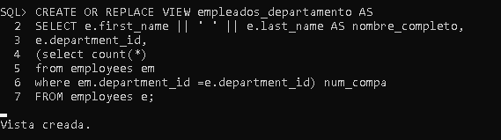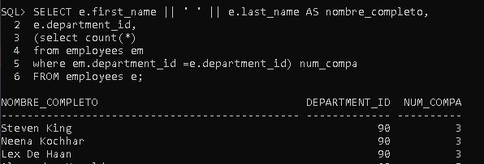

.

.

.

1. Trigger que restrinja borrar empleados con job_id=’it_prog’. Validar

1. Crear un trigger que calcule automáticamente la comisión basada en el salario (10%).

1. Subconsulta que muestre nombre, apellido y el id de departamento de aquellos empleados en los departamentos con más de 10 empleados.

.

.

.

